高教社“国培计划（2022）”—河北省欠发达地区农村学校“一对一”精准帮扶整校教师培训项目涉县(西戌中学)

简 报（第三期）
撰稿：涉县教师发展中心 发布时间2023年3月11日

指导做帆引路 研修当舟远行
荀子曾说:不积跬步，无以至千里，不积小流，无以成江海，国培教育研修之路，帮助心怀梦想的教育人，汇水成海，极步致远。
根据安排，涉县西戌中学于3月11日继续开展了“一对一”精准帮扶说课活动。本次活动中，教师发展中心副主任王金荣同志和办公室副主任张利芳同志给予了我们大力支持。
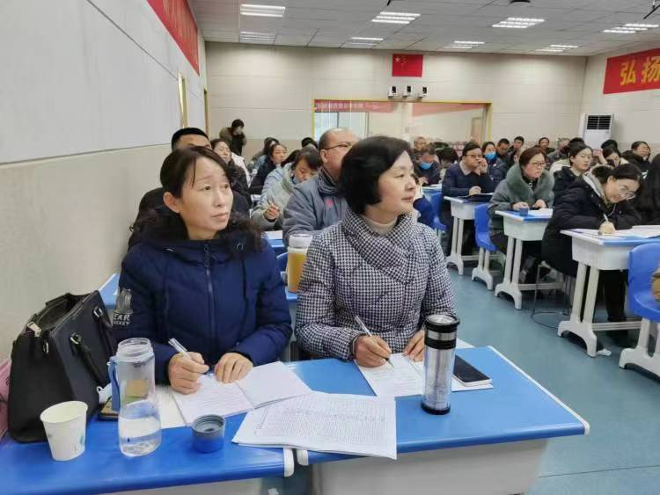
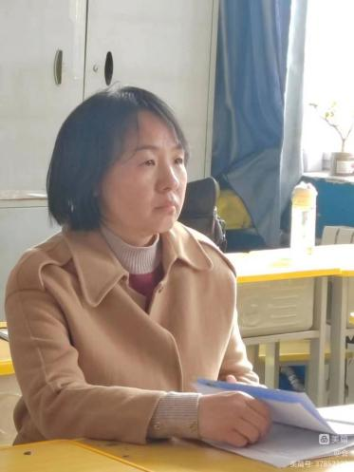

此次活动是以年级组进行同课异构说课，专家逐一指导。县域专家李彩霞、孙志强、王晓亮、韩向飞、孙向斌和牛东伟六位老师从新课标理念，教学目标的设定，课堂活动设计，学生表现评价，核心素养的体现多方面对说课逐一进行点评，既给予了充分肯定，又提出了宝贵意见，为老师们的专业成长指明了方向。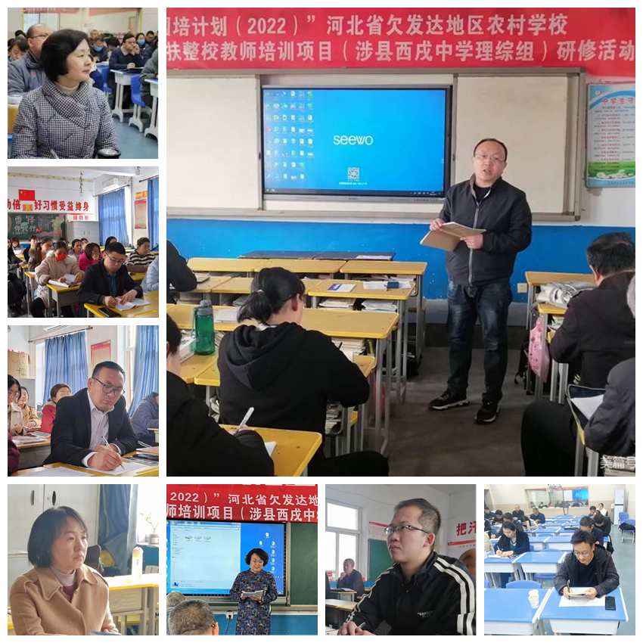
每一次经历都是一笔财富，每一次学习都是一次提升，本次说课活动，让我们满怀希望而来，满载收获而归，感恩国培，让我们遇见更好的自己，路漫漫其修远兮，吾将上下而求索，我们将不忘初心，继续前行！

